

Guide Banquier



Table des matières

I. Connexion 3

II. Consulter la liste de ses clients 4

III. Consulter les comptes d’un client 4

IV. Ajouter un utilisateur 5

V. Transférer de l’argent sur des comptes clients 5

VI. Modifier un de ses clients 6

VII. Supprimer un client 6

VIII. Communiquer entre utilisateurs 6

1. Connexion

Pour vous connecter à l’application Bankrupt, lancer l’éxecutable 

La fenetre ci-dessous s’ouvre et vous invite a entrer vos informations de connexion.

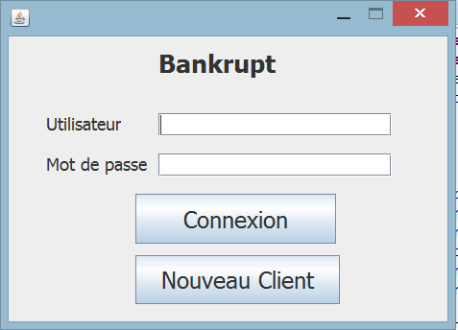

Si vos informations sont correctes l’appui sur le bouton Connexion vous ouvrira l’interface banquier suivante :

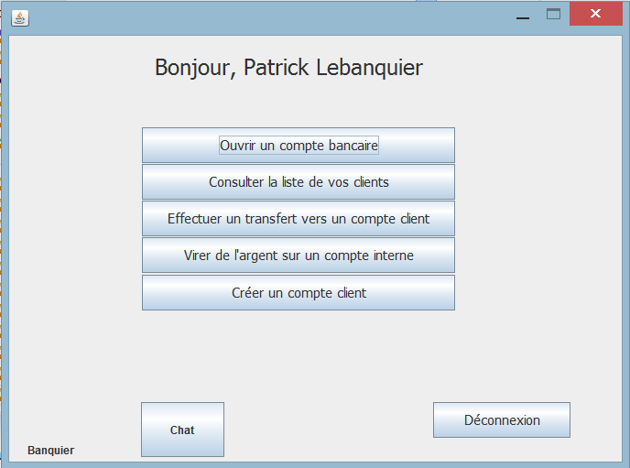

Sur cette interface une multitude d’action vous est possible, détaillées dans les parties suivantes.

1. Consulter la liste de ses clients

Pour consulter la liste de vos clients à charge, cliquer sur le bouton « Consulter la liste de vos clients ».

Une fenêtre qui liste les clients à votre charge dans un tableau s’affiche.

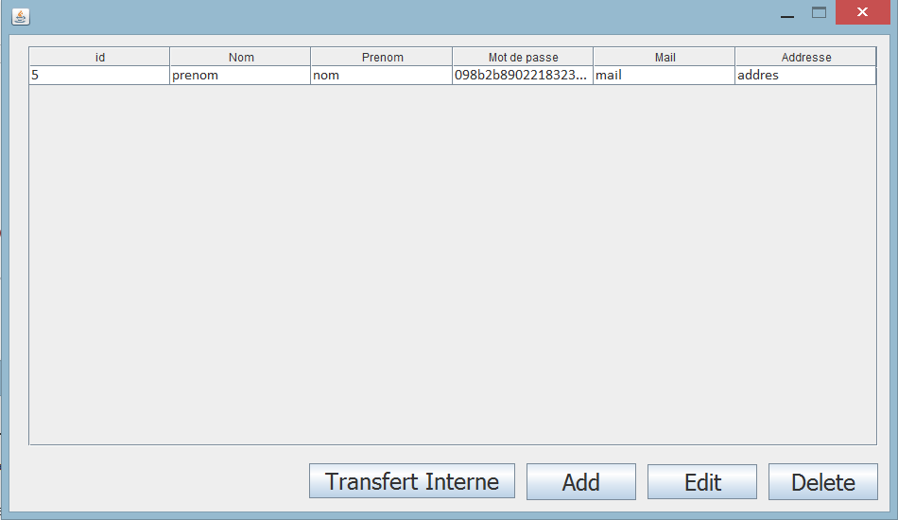

Le numéro de compte demandé correspond en fait à l’identifiant du client sur lequel ouvrir un compte.

1. Consulter les comptes d’un client

Pour consulter les comptes d’un client, il faut aller sur la liste de vos clients puis double cliquer sur le client en question.

Une nouvelle fenêtre apparait avec les comptes du client et les opérations liées lors de la sélection d’un des comptes.

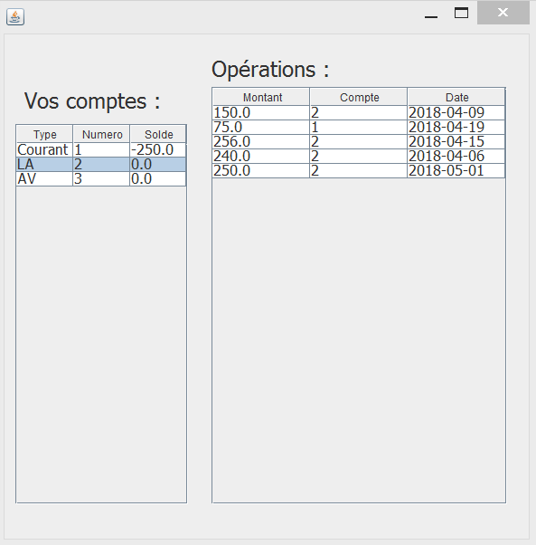

1. Ajouter un utilisateur

Pour ajouter un nouveau client, deux possibilitées :

* Cliquer sur le bouton « Add » de la liste des clients
* Cliquer sur le bouton « Créer un compte client » de l’interface banquier

Ces deux actions ouvrent la page de création de compte client.

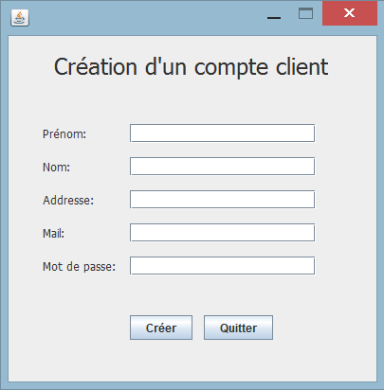

Dans les deux cas un client sera créer et vous en serez le conseiller.

1. Transférer de l’argent sur des comptes clients

Pour transférer de l’argent sur un compte client : aller dans la liste des clients, sélectionner un client et cliquer sur transfert interne. Une fenêtre de transfert entre comptes d’un client s’ouvre :

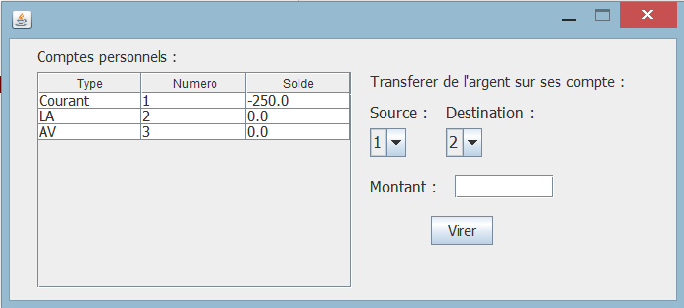

Pour virer de l’argent choisir un compte source et un compte destination puis indiquez le montant. Cliquer sur « Virer » effectuera l’opération interne.

1. Modifier un de ses clients

Pour modifier un client : aller sur la liste de vos clients puis sélectionner un client.

Cliquer sur le bouton « Edit » qui ouvrira la même fenêtre que la création d’un compte mais contenant les informations actuelles du client.

Modifier et valider les modifications effectue les modifications sur le client voulu.

1. Supprimer un client

Pour supprimer un client : aller sur la liste de vos clients puis sélectionner un client.

Cliquer sur le bouton « Delete » pour supprimer totalement le client et ses comptes.

1. Communiquer entre utilisateurs

Pour communiquer avec d’autres utilisateurs, cliquer sur le bouton « Chat ».

La fenêtre suivante s’ouvre :

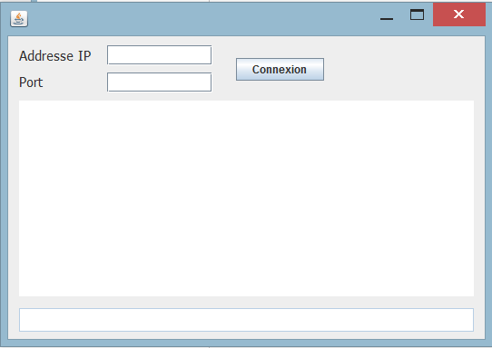

Renseigner l’adresse IP (127.0.0.1 dans le cas d’un test local et non « localhost » ) et le port sur lequel est en écoute le serveur BankruptChatServer.

Cliquer sur « connexion ». Si la connexion est établie, les zones de textes deviennent accessibles et des messages peuvent être envoyés.

Pour envoyer un message tapez votre message dans l’input en bas de la fenêtre et faites Entrée.